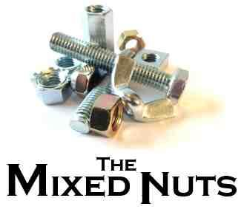
Set NN Last revised on 2018.11.17

NN01-That’s Entertainment(KVD).2018.06.12.pdf
NN02-You Fill Up My Senses(KVF).2018.05.08.pdf
NN02-You Fill Up My Senses(KVM).2018.05.08.pdf
NN03-East Of The Sun(KVF).2018.05.08.pdf
NN03-East Of The Sun(KVM).2018.05.08.pdf
NN04-The Wayward Wind(KVF).2018.11.17.pdf
NN04-The Wayward Wind(KVM).2018.11.17.pdf
NN05-Sincerely(KVF).2018.11.17.pdf
NN05-Sincerely(KVM).2018.11.17.pdf
NN06-Rain Rain Polka(K).2018.03.24.pdf
NN07-Make The World Go Away(KVF).2018.05.08.pdf
NN07-Make The World Go Away(KVM).2018.05.08.pdf

NN08-Top Of The World(KVD).2018.11.17.pdf
NN09-Bye Bye Love(KVD).2018.11.17.pdf

NN10-All I Have To Do Is Dream(KVD).2018.03.24.pdf
NN11-Wake Up, Little Susie(KVD).2018.11.17.pdf
NN12-Love Letters In The Sand(KVF).2018.11.17.pdf
NN12-Love Letters In The Sand(KVM).2018.11.17.pdf
NN13-Rags To Riches (KVF).2018.11.17.pdf
NN13-Rags To Riches (KVM).2018.11.17.pdf
NN14-Okie From Muskogee(KVD).2018.03.24.pdf
NN15-Hot Diggity, Dog Ziggity,
Boom(KVF).2018.11.17.pdf
NN15-Hot Diggity, Dog Ziggity,
Boom(KVM).2018.05.08.pdf
NN16-Return To Me(KVD).2018.11.17.pdf
NN17-Johnson Rag(KV).2018.11.17.pdf

